班級經營～日本姐妹校入班交流
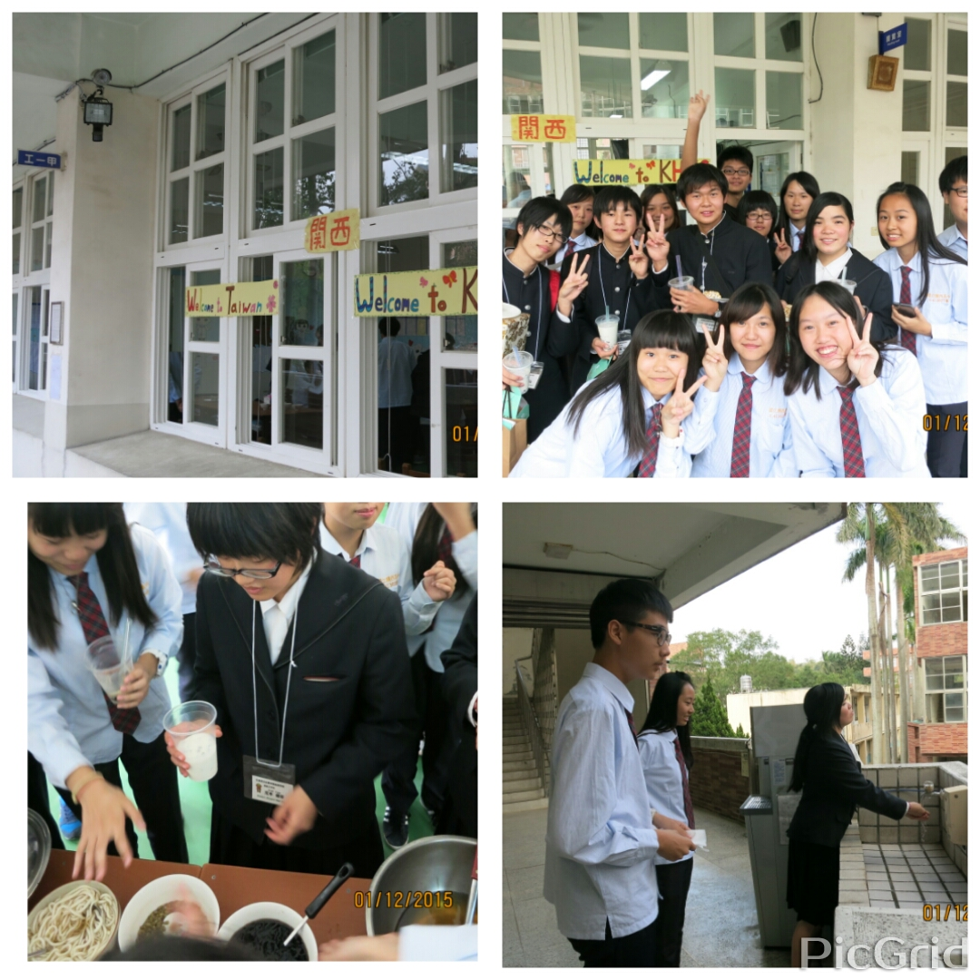
日本姐妹校蒞校入班交流，雖然交流時間是英文課，但身為班導師自然無法置身事外，尤其小高一還相當稚嫩，需要指導與督促。事前與學生討論交流方式，指導學生分組準備教室歡迎佈置、台灣美食菜單、試煮珍珠與調味等，還有日本文化的介紹，名片製作、交流禮儀的指導，大大小小，相當繁瑣。學生為這創校以來的第一次姐妹校交流非常興奮，卻又害羞。交流當天，身為導師的我入班協助，拍照、引導、炒氣氛，忙得不可開交，但看到本班學生青澀又試圖展現成熟的自己，與日本學生友善又細心的互動，心裡十分喜悅，他們做了一次稱職的小主人，做了一次成功的國民外交。

